Daftar Lampiran

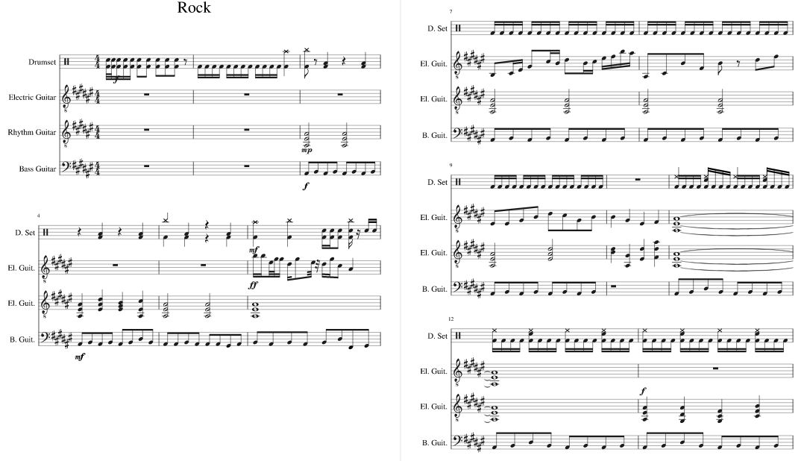

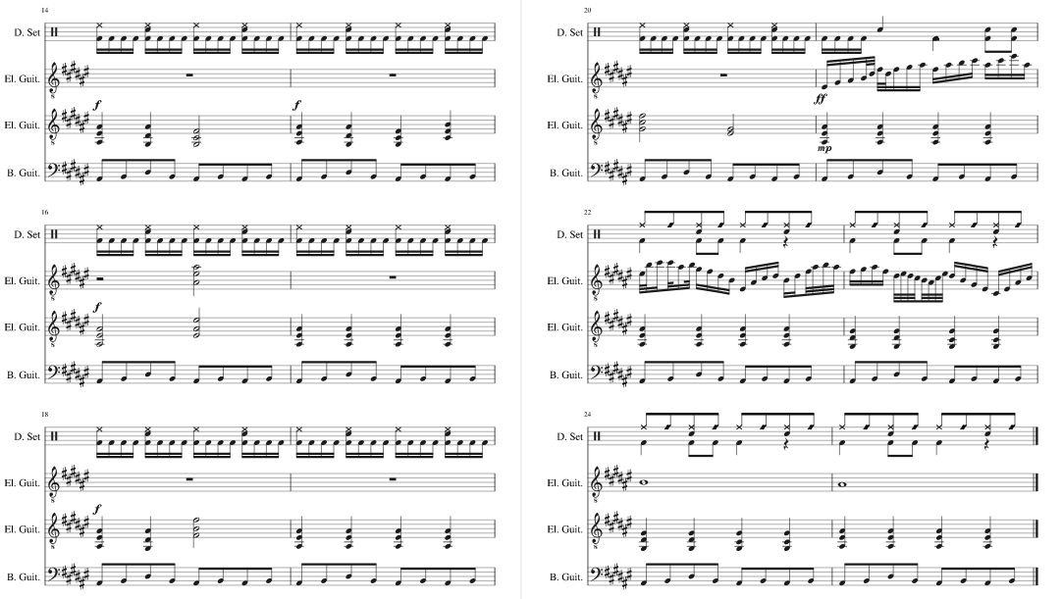

Contoh aransemen musik rock yang terdiri atas dua gitar elektrik, satu gitar bass dan satu set drum

Sumber <https://musescore.com/user/30373836/scores/5321288>